Консультация для родителей “Нетрадиционное рисование”

Развитие творческого потенциала личности должно осуществляться с раннего детства, когда ребёнок под руководством взрослых начинает овладевать различными видами деятельности, в том числе и художественной.
Большие возможности в развитии творчества заключает в себе изобразительная деятельность и, прежде всего рисование.
Современные психолого-педагогические исследования показывают, что рисование является важным средством эстетического воспитания: оно позволяет детям выразить своё представление об окружающем мире, развивает фантазию, воображение, даёт возможность закрепить знание о цвете, форме. В процессе рисования у ребёнка совершенствуется наблюдательность, эстетическое восприятие, эстетические эмоции, художественный вкус, творческие способности, умение доступными средствами самостоятельно создавать красивое.
Я хочу рассказать о нетрадиционном рисовании , и что оно имеет огромное значение в формировании личности ребенка.
Есть рисование обычное:
Традиционное во всем.
Материалы нам привычные.
Но речь сегодня не о нем.
О способах альтернативных
Хочу немного рассказать.
Свою большую эффективность
Они успели доказать.
Занятия нетрадиционные
Включают множество идей.
Порою провокационны,
Но интересны для детей.
В них необычно сочетаются
Материал и инструмент.
И все прекрасно получается,
И равнодушных точно нет!
От рисования ребенок получает лишь пользу. Особенно важна связь рисования с мышлением ребёнка. При этом в работу включаются зрительные, двигательные, мускульно-осязаемые анализаторы. Кроме того, рисование развивает интеллектуальные способности детей, память, внимание, мелкую моторику, учит ребенка думать и анализировать, соизмерять и сравнивать, сочинять и воображать.Опыт работы свидетельствует, чтобы привить любовь к изобразительному искусству, вызвать интерес к рисованию, начиная с младшего дошкольного возраста, надо использовать нетрадиционные способы изображения рисование пальчиками, ладошками, рисование тычками из поролона, ватными палочками, печатание листьями, картофелем, морковкой, кляксография с трубочкой, восковые мелки + акварель, оттиск смятой бумагой, рисование поролоном и мн., мн. др.. Каждый из этих методов – это маленькая игра, которая доставляет детям радость, положительные эмоции. Эмоции, как известно, - это и процесс, и результат практической деятельности, прежде всего художественного творчества. По эмоциям можно судить о том, что в данный момент радует, интересует, повергает в уныние, волнует ребёнка, что характеризует его сущность, характер, индивидуальность. Нетрадиционное рисование позволяет раскрыть творческий потенциал ребенка; постепенно повышать интерес к художественной деятельности, развивать психические процессы. Оно позволяет детям чувствовать себя раскованнее, смелее, развивает воображение, дает полную свободу для самовыражения.
Научившись выражать свои чувства на бумаге, ребёнок начинает лучше понимать чувства других, учится преодолевать робость, страх перед рисованием, перед тем, что ничего не получится. Он уверен, что получится, и получится красиво.
Овладение различными материалами, способами работы с ними, понимание их выразительности позволяет детям более эффективно использовать их при отражении в рисунках своих впечатлений от окружающей жизни. Не много подробнее о некоторых способах нетрадицинного рисования о которых говорилось ранее.
КЛЯКСОГРАФИЯ
Нетрадиционная техника рисования "кляксография" (выдувание трубочкой) - это очередное волшебство творческих занятий. Такое занятие для детей очень увлекательно, интересно и очень полезное. Так, как выдувание через соломинку укрепляет здоровье: силу лёгких и дыхательную систему ребёнка в целом.
Для создания волшебной картинки потребуется большая клякса, на которую нужно дуть, дуть, дуть… до тех пор, пока на листе бумаги не появится замысловатый рисунок. Когда странный рисунок готов, ему можно подрисовать детали: листики, если получилось дерево; глазки, если получилось волшебное существо.
Материалы: 1.Акварель 2.Трубочка 3.Кисть 4.Бумага 5.Баночка для воды
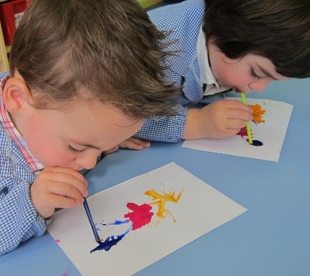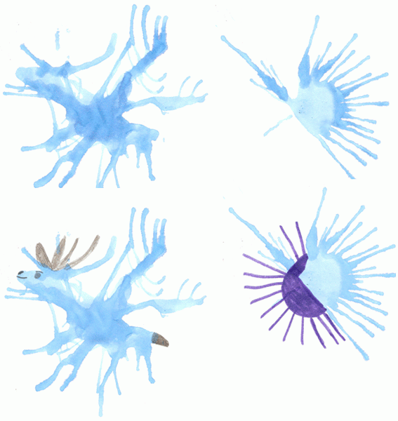

РИСОВАНИЕ ВАТНЫМИ ПАЛОЧКАМИ
В изобразительном искусстве существует стилистическое направление в живописи, которое называется «Пуантилизм» (от фр. point - точка). В его основе лежит манера письма раздельными мазками точечной или прямоугольной формы.
Принцип данной техники прост: ребенок закрашивает картинку точками. Для этого необходимо обмакнуть ватную палочку в краску и нанести точки на рисунок, контур которого уже нарисован.
Материалы: 1.Ватные палочки 2.Краска 3.Бумага 4.Баночка для воды
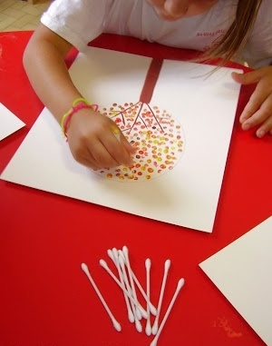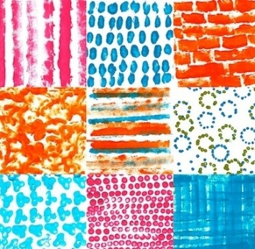
Рисование воском и акварелью. Ребенок рисует восковыми мелками линии, узоры и т. д., затем покрывает весь лист акварелью. Участки, на которые нанесен воск, не перекрываются акварелью. Получается довольно интересный фон. С той же целью вместо восковых мелков используют обычную бесцветную свечу. Поскольку нанесенные свечой линии не видны на белой бумаге, финальный рисунок будет сюрпризом.
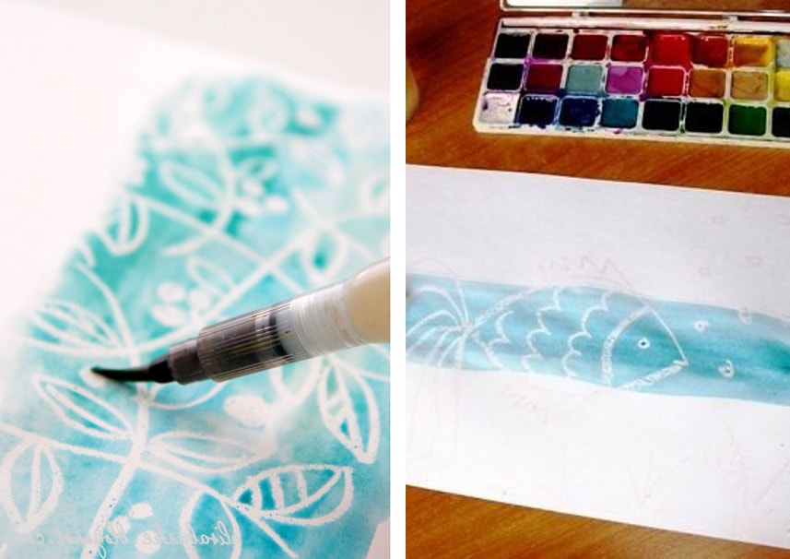
И закончить свою консультацию хочется словами великого художника Пабло Пикассо
«Каждый ребёнок – художник. Трудность в том, чтобы остаться художником, выйдя из детского возраста».

Использовался материал: 1.А.В. Никитина ”Нетрадиционные техники рисования в ДОУ. Пособие для воспитателей м родителей.”
2. Интернет-ресурс.
3. А.М. Страунинг “Развитие творческого воображения дошкольников на занятиях по изобразительной деятельности”.

Подготовила: Воспитатель- Файзулина А.В.

